ИТОГОВОЕ СОБЕСЕДОВАНИЕ ПО РУССКОМУ ЯЗЫКУ ЯВЛЯЕТСЯ ОДНИМ ИЗ УСЛОВИЙ ДОПУСКА К ГИА

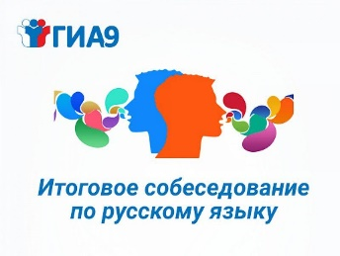
Расписание проведения итогового собеседования по русскому языку в 2022-2023 учебном году
Основной срок | Дополнительные сроки
8 февраля 2023 года | 15 марта 2023 года
 | 15 мая 2023 года

Итоговое собеседование по русскому языку проводится во вторую среду февраля. В дополнительные сроки в текущем учебном году повторно допускаются к итоговому собеседованию по русскому языку участники, получившие «незачет», не явившиеся по уважительным причинам, а также участники, которые не смогли завершить итоговое собеседование по русскому языку по уважительным причинам (болезнь или иные обстоятельства), подтвержденным документально.

Продолжительность итогового собеседования по русскому языку составляет в среднем
15-16 минут.

Контрольные измерительные материалы итогового собеседования
Контрольные измерительные материалы итогового собеседования состоят из четырех заданий:
- чтение текста вслух,
- подробный пересказ текста с включением приведенного высказывания,
- монологическое высказывание,
- диалог.

Порядок подачи заявления на участие в итоговом собеседовании
Заявления об участии в итоговом собеседовании по русскому языку подаются за две недели до начала проведения собеседования.
Подать заявление нужно в своей школе (МБОУ Крыловской оош).

Порядок проведения и порядок проверки итогового собеседования
Органы исполнительной власти субъектов Российской Федерации, осуществляющие государственное управление в сфере образования (далее – ОИВ), определяют порядок проведения, а также порядок проверки собеседования (далее – порядок проведения собеседования, установленный субъектом Российской Федерации).

